各機關開立支出收回書操作步驟
一、系統設定：
步驟一：開啟公庫服務網網頁(https://ept.bot.com.tw/)，點選雲林縣地圖。
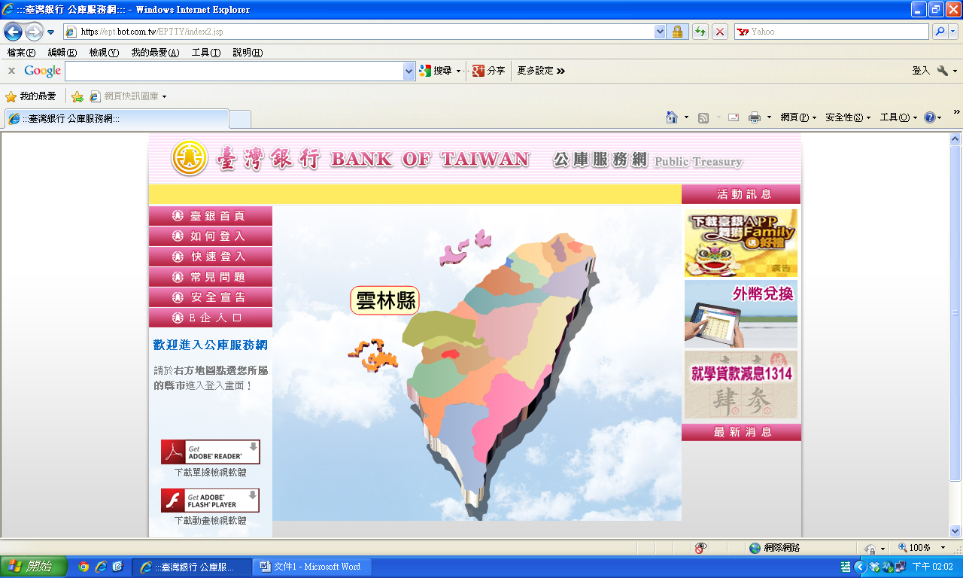

步驟二：若是府內單位，請於機關階層勾選「府內單位」 → 點選項登入 → 機關名稱(請選擇自己的單位) → 輸入使用者代號及密碼 → 按登入
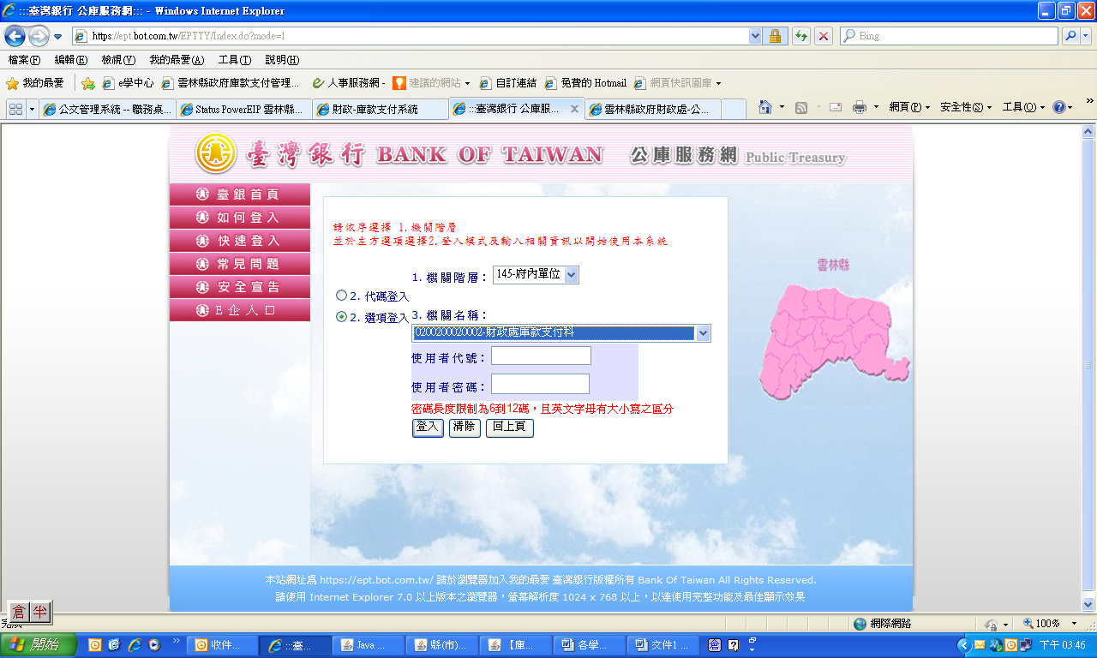

步驟三：若是第一次開立支出收回書，皆需要新增常用功能(「常用機關設定」及「常用預算科目」二項作業) 。以下是新增常用功能作業方法，請詳閱。
１.請點選新增常用功能中 → 常用機關設定
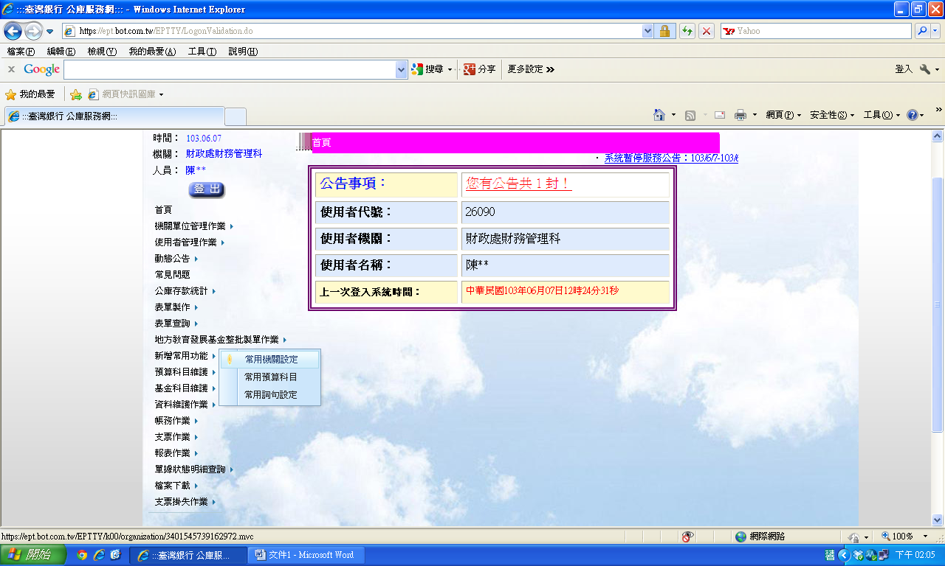

２.將常用機關如以財政處為例，建議將相關各科室全部加入到右邊 → 按確定(請選擇正確之機關代號，以免入錯機關)
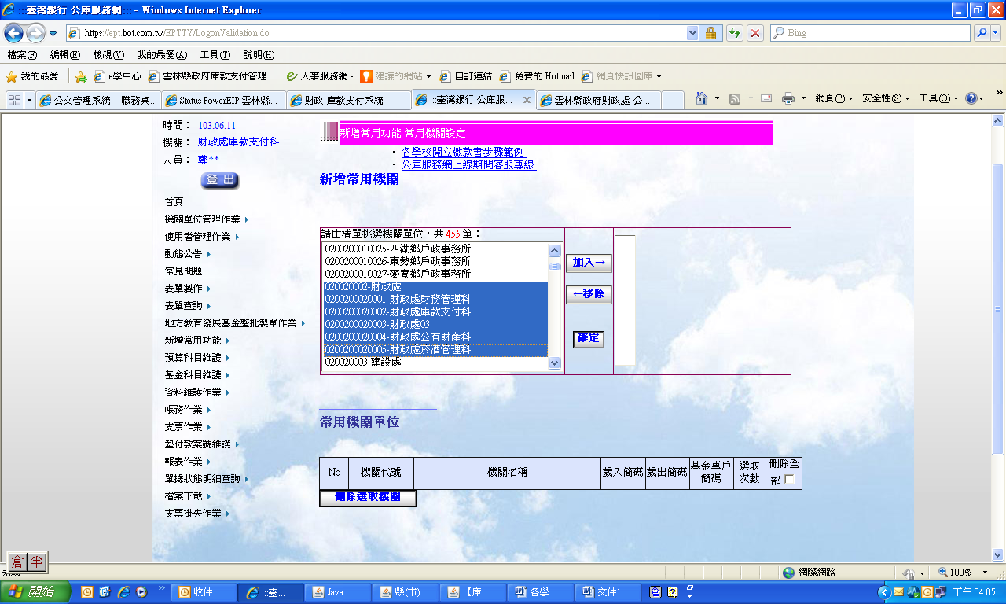

３.即出現機關代號新增成功，表示已完成常用機關設定。
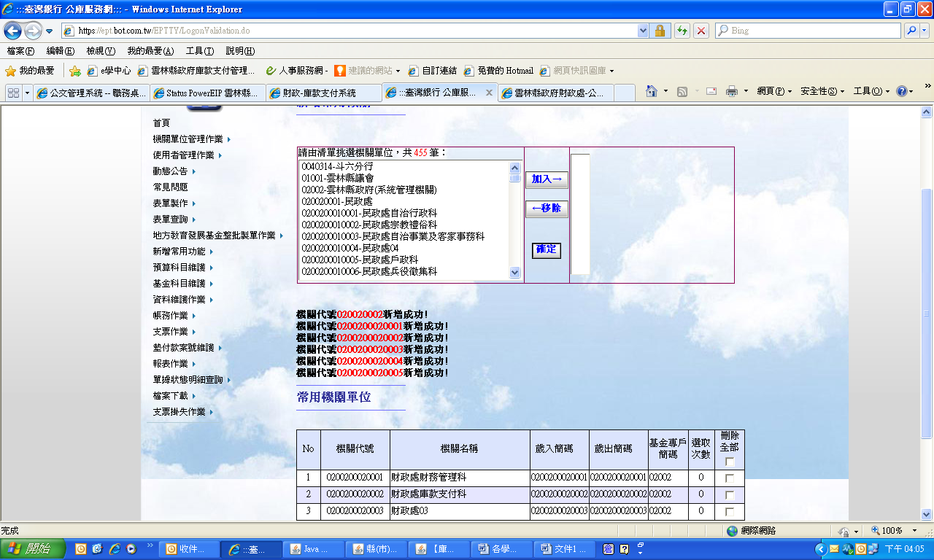

４.點選新增常用功能 → 常用預算科目
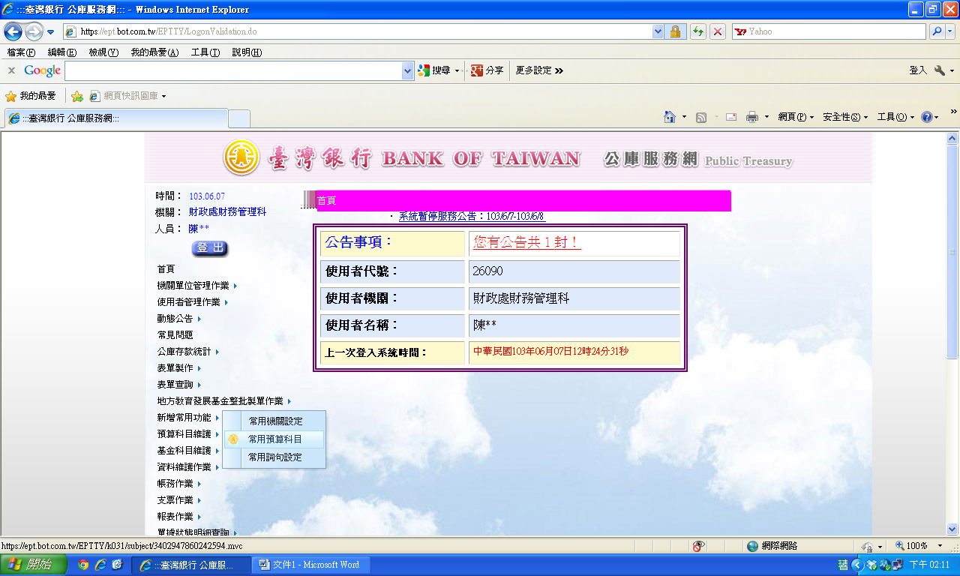

５.點選選擇歲出科目 → 請從由清單挑歲出科目代碼後加入到下方欄位（或輸入歲出科目所屬機關碼後按查詢亦可） → 再按確定
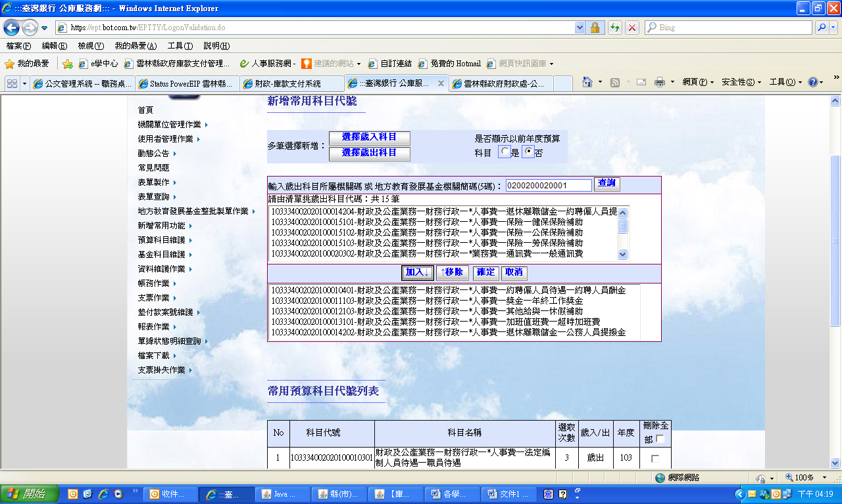

６.完成常用預算科目代號畫面。
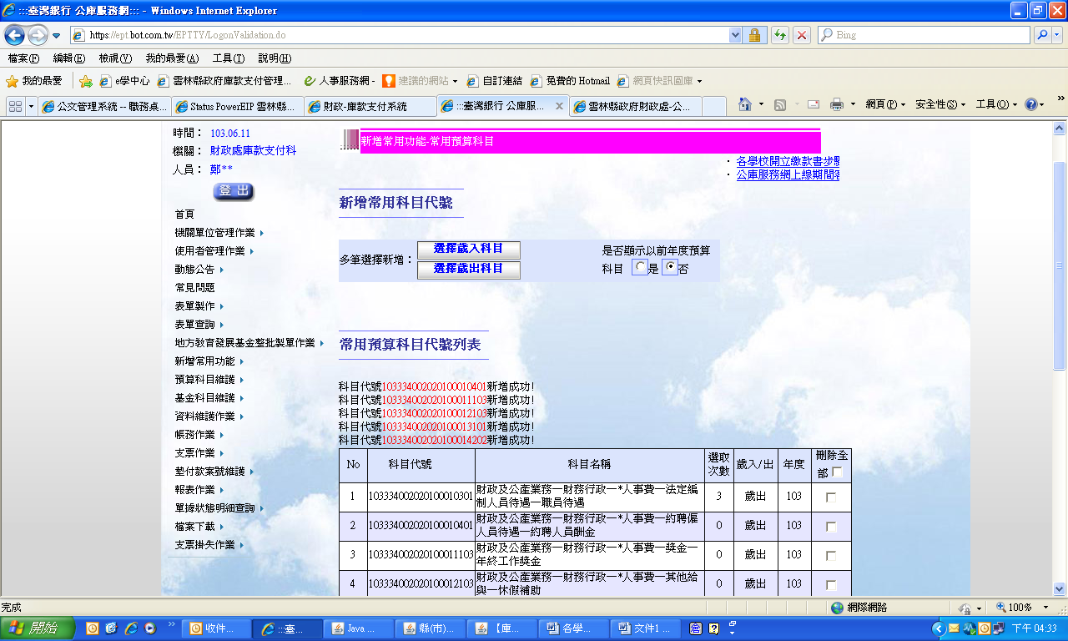

二、支出收回製作方法。
步驟四：
１.點選表單製作 → 選取支出收回書。
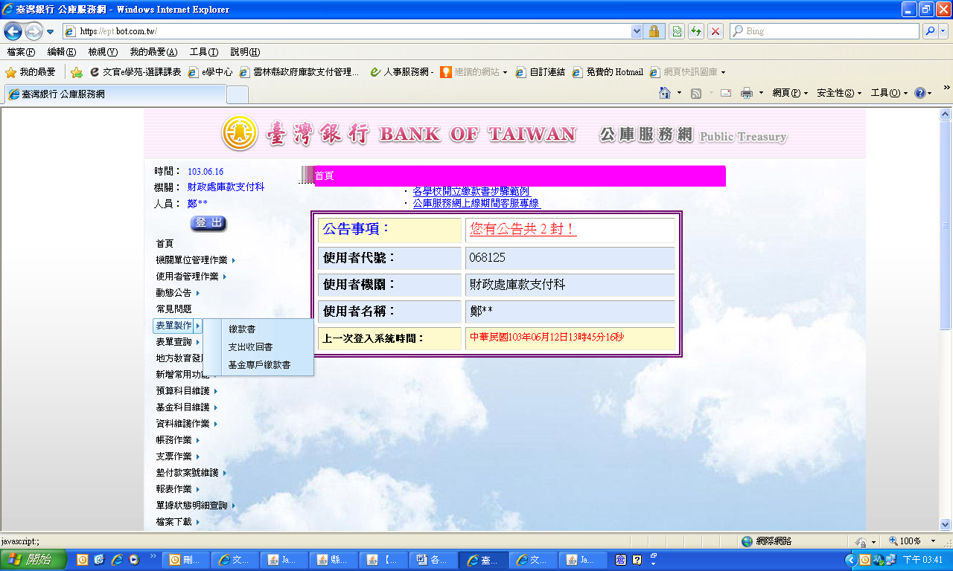

２.進入畫面，選取機關代號及名稱、科目代號及名稱及所屬款項年月、金額、付款憑單編號、簽證號碼、收回金額等欄位逐一輸入資料。

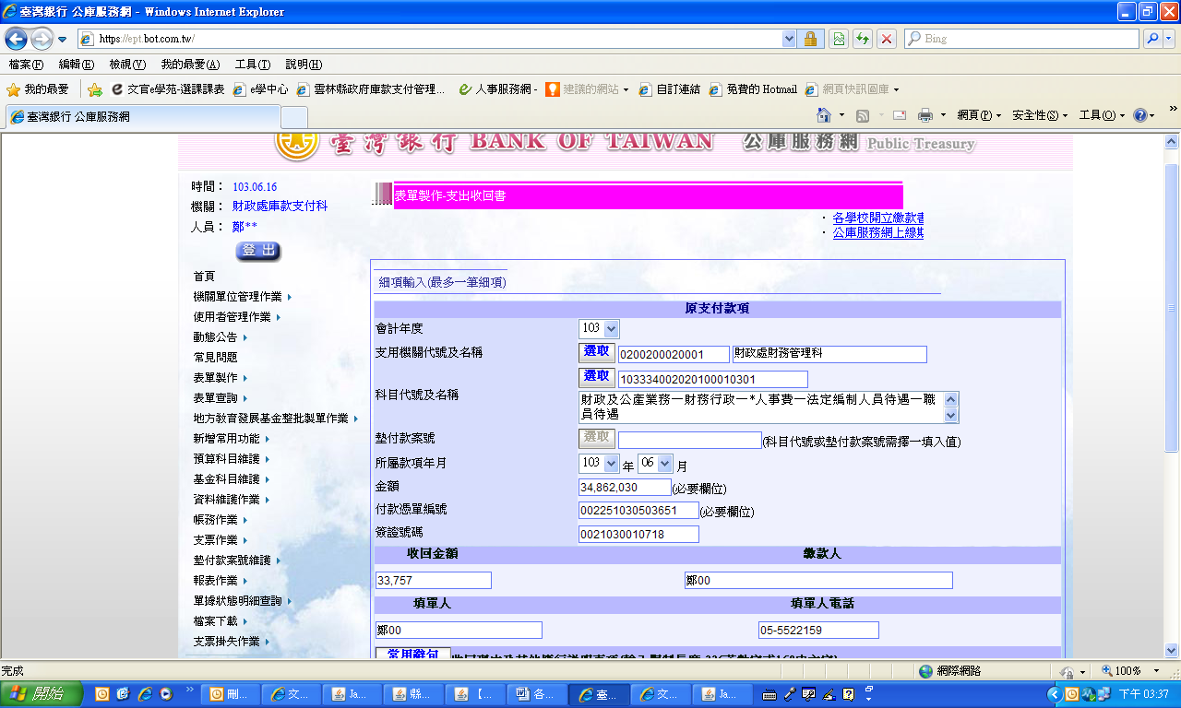

３.輸入收回理由及應行常用辭句，按新增細項，即於下方出現支出收回內容，請先確認支出收回內容無誤後，即可按存檔，並列印出支出收回書。
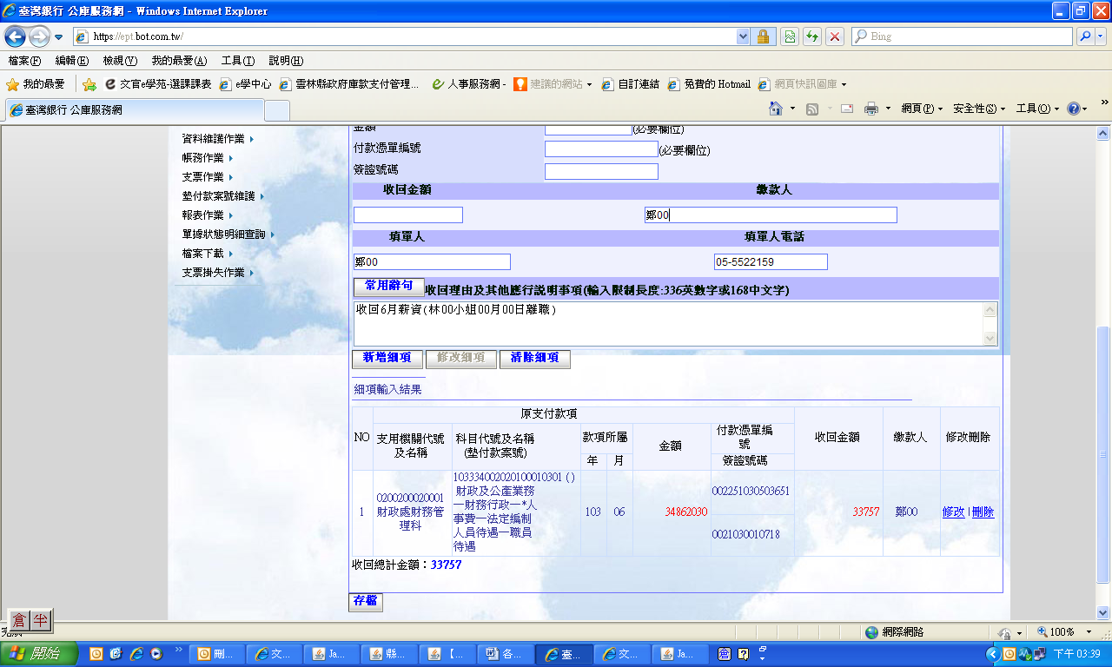

如有問題請聯絡：財政處庫款支付科黃蘋瑩 電話：05-5522156

